旅游与商贸系团总支积极推进青年大学习活动
青年大学习活动是加强团员青年思想政治引领的一个学习载体，有助于大学生树立正确的政治思想观念，有助于中国实现民族伟大复兴。引导广大青年“不忘初心、牢记使命”，坚定不移地听党话、跟党走。

旅游与商贸系各班团支书定期积极组织本班同学参加“青年大学习”活动，同学们按时参加，认真观看内容、领悟其中的蕴含的深刻含义。让我们走进第十二期：“学党史、感党恩、跟党走”。
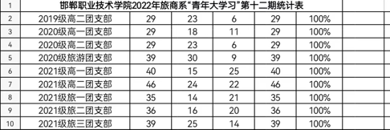
第十二期的青年大学习活动中，各班学习率较好，大部分班级学习率为100%，但仍有个别班级学习率较低。表扬学习率为100%的班级，继续加油，争取更好成绩。
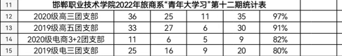
大部分班级学习率较高，趋近于100%，以后的青年大学习中同学们应更加积极参与学习，争取学习率达到100%！
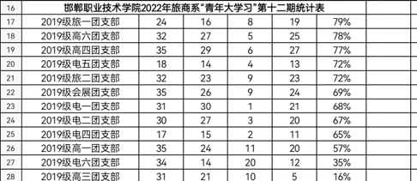
批评学习率较低的班级，排名靠后的班级要及时找到原因，转变方式努力学习，及时赶上。学习时刻不松懈，希望同学们大家再接再厉，按时完成“青年大学习”继续加油努力。
供稿：龙鑫琳
审核：刘颖

